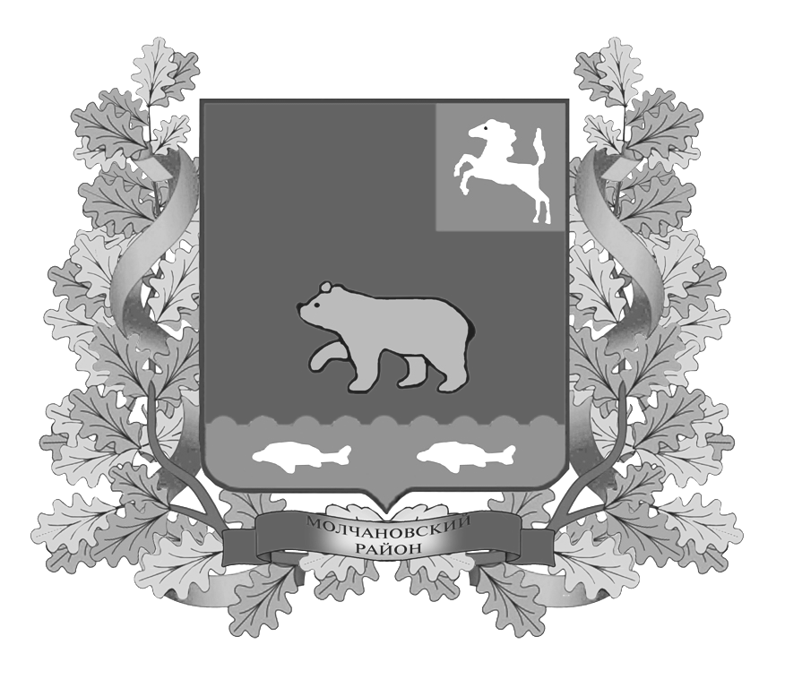
дума молчановского РАЙОНА
Томской области
РЕШЕНИЕ
30.01.2014 г. № 2
с. Молчаново
О досрочном прекращении полномочий Председателя Думы Молчановского района второго созыва Левушкана В.Э.

В соответствии с пунктом 1 части 10 статьи 40 Федерального закона от 06.10.2003г. № 131-ФЗ «Об общих принципах организации местного самоуправления в Российской Федерации», подпунктом 3 пункта 27 Регламента Думы Молчановского района, утвержденного решением Думы Молчановского района от 24.11.2005 № 11,

ДУМА МОЛЧАНОВСКОГО РАЙОНА РЕШИЛА:

- Прекратить досрочно полномочия Председателя Думы Молчановского района второго созыва Левушкана Владимира Эдуардовича в связи со смертью.
- Настоящее решение вступает в силу с момента его принятия.

Заместитель Председателя
Думы Молчановского района М.Т. Лагута

